BATERIJA
Je naprava, ki pretvarja kemično energijo v električno.
Zgradba:
Vsaka baterija in akumulator je sestavljena iz enega ali več galvanskih členov.
Galvanski člen: je kombinacija dveh različnih kovin, ki sta v stiku z elektrolitom. Na enem kovinskem delu pride do oksidacije, na drugem pa do redukcije, zato govorimo o redoks reakciji. Ta reakcija povzroči tok elektronov z vsake strani galvanskega člena. Ko se toka srečata se ustvari električna napetost, ki jo baterija izkoristi za delovanje.
Vsak galvanski člen je v osnovi narejen iz treh delov:
- Anode ali negativne elektrode (odda elektron, na njej poteka oksidacijski del redoks reakcije)
- Katode ali pozitivne elektrode (prejme elektron, na njej poteka redukcijski del redoks reakcije)
- In elektrolita oz. ionskega prenosnika (deluje kot medij med dvema elektrodama: prenaša proste ione)
Delovanje:
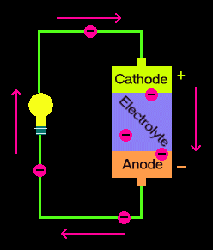
Tipi baterij:
- Primarne baterije
- Po izpraznitvi jih ne moremo več napolniti
- Elektrolit ni v tekoči obliki
- So cenejše, trajajo dlje

- Sekundarne baterije (oz. akumulatorji)
- Lahko jih napolnimo
- Okolju prijaznejše
Baterije pa se razlikujejo tudi po materialih, iz katerih so narejene, zato poznamo ogromno različnih primarnih in sekundarnih baterij: alkalne, cink-karbonske, srebrove, živosrebrne, svinčeve, nikelj-kadmijeve, litij-ionske…
Zaključek:
Življenja brez baterij si ne znamo predstavljati, saj se skrivajo skoraj v vsaki napravi, ki nam olajšuje življenje. Bodo pa zelo pomembne tudi v naši prihodnosti – razvijajo se novi modeli litij-ionskih baterij, ki bi naj bili prijaznejši do narave in energijsko bolj varčni. Lahko rečemo, da postaja znanost o baterijah strokovno področje zase.

